24. června 2025

Rozsáhlejší výluky na železnici ve Středočeském kraji
(období červenec – září 2025)

Níže je uvedený přehled tratí, kde jsou plánovány výluky s dobou konání delší než 1 týden. Uvedené termíny je však nutné brát jako předběžné – z důvodů počasí, dodavatelských vztahů nebo aktuálního stavu techniky může dojít k drobným časovým posunům nebo změnám. Všechny vlaky v daném období a úseku budou nahrazeny náhradní autobusovou dopravou (NAD) dle zveřejněného výlukového jízdního řádu.

Trať 064 Ml. Boleslav – Lomnice nad Popel., úsek Ml. Boleslav město – Dolní Bousov
V období 12. – 27. července bude výluka v úseku Mladá Boleslav město – Dolní Bousov.

Trať 070 Praha – Turnov, úsek Všetaty – Mladá Boleslav hl.n.
V období 13. září – 21. listopadu bude výluka v úseku Všetaty – Mladá Boleslav hl.n.

Trať 122 Praha – Hostivice – Rudná u Prahy, úsek Hostivice – Rudná u Prahy
V období 7. – 31. července bude výluka v úseku Hostivice – Rudná u Prahy.

Trať 174 Beroun – Rakovník, úsek Beroun – Roztoky u Křivoklátu
V období 7. září – 20. listopadu bude výluka v úseku Beroun – Roztoky u Křivoklátu.

Trať 212 Čerčany – Světlá nad Sázavou, úsek Zruč nad Sázavou – Ledeč nad Sázavou
V období 21. – 30. září bude výluka v úseku Zruč nad Sázavou – Ledeč nad Sázavou.

Trať 232 Praha – Milovice, celá trať
V období 30. června – 31. srpna bude výluka jedné traťové koleje v úseku Mstětice – Čelákovice. Linka S9 bude po dobu výluky zrušena v úseku Praha – Milovice. Vlaky linek R42, S2 a S22 budou provozovány dle výlukového jízdního řádu.

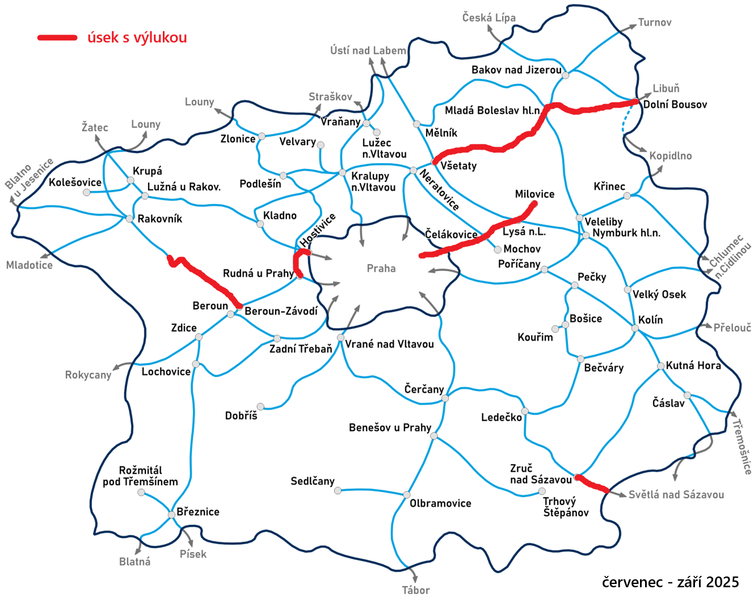

Mgr. Oldřich Buchetka, tiskový mluvčí IDSK, tel.: 725 940 097, buchetka.oldrich@idsk.cz

